LỜI MỞ ĐẦU
- Như chúng ta đã biết, Android là tiền đề cho sự ra đời của các thiệt bị di động như điện thoại, tablet. Ngày nay Android còn được phát triển thêm cho: Tivi, Car Controller, HD Player…
- Phần lớn các ứng dụng android đều sử dụng ngôn ngữ lập trình là Java, bên cạnh đó. Do đó việc lập trình android sẽ có hiệu quả hơn vì ngày nay java cũng khá phổ biến.
- Lý do android được gọi là “hệ điều hành mở” là vì:
+ Google cấp phát bộ mã nguồn mở miễn phí cho các nhà sản xuất, các nhà sản xuất có thể dùng thoải mái mà không cần phải xin phép Google thông qua môi trường phát triển tích hợp IDE ( Integrated Developement Environment ) là Android Studio.
+ Các nhà phát triển có thể xây dựng được những ứng dụng trên nền android và tận dụng tối đa những yếu tố phần cứng và thử viện mã nguồn mở đa dạng trên hệ điều hành android đã được cung cấp sẵn.
- Theo các số liệu thống kê cho biết:
+ Có khoảng 250 triệu thiết bị android được active(tháng 12 năm 2016).
+ Có khoãng 425.000 ứng dụng trong lập trình android được đưa lên google(tháng 4 năm 2016). Trung bình có khoãng 20.000 – 25.000 ứng dụng được đưa lên mỗi tháng.
- Với những lợi ích được nêu ở trên do Android mang lại cho nên tôi tổ chức cuộc hội thảo “PHÁT TRIỂN ỨNG DỤNG TRÊN CÁC THIẾT BỊ DI ĐỘNG TRÊN NỀN TẢNG ANDROID” góp phần nâng cao năng lực giảng dạy và chất lượng nghiên cứu khoa học của giảng viên Khoa Công nghệ Thông tin, từ đó hoàn thành tốt hơn công tác đào tạo được giao và góp phần xây dựng các chương trình đào tạo phù hợp với mục tiêu phát triển nguồn nhân lực cho ngành công nghệ thông tin thực tế với nhu cầu của doanh nghiệp ngày nay. Nội dung hội thảo gồm các phần sau:
I. Giới thiệu về hệ điều hành Android
II. Ưu và nhược điểm của hệ điều hành Android
III. Thiết lập và cấu hình môi trường lập trình Android
IV. Cơ sở dữ liệu SQLite
V. Demo
VI. Tài liệu tham khảo
VII. Kết luận

I. GIỚI THIỆU VỀ HỆ ĐIỀU HÀNH ANDROID
Android là một hệ điều hành có mã nguồn mở dựa trên nền tảng Linux được thiết kế dành riêng cho các thiết bị di động có màn hình cảm ứng như điện thoại thông minh và máy tính bảng,…. Ban đầu, hệ điều này này được phát triển bởi công ty Android, với sự hỗ trợ tài chính từ Google, sau đó chính Google đã mua lại công ty này và tiếp tục phát triển Android trở thành một nền tảng hiệu quả hơn.
Android chính thức xuất hiện trên thị trường lần đầu tiên vào ngày 22 tháng 10 năm 2008 với sự ra mắt của chiếc điện thoại HTC Dream.
- Các thiết bị chạy Android
Hiện nay, Android là hệ điều hành di động phổ biến nhất trên thế giới, có mặt trong rất nhiều thiết bị được phân khúc từ bình dân đến cao cấp:
- Các smartphone giá rẻ chạy Android: Philips S309, OPPO Joy Plus, Samsung Galaxy J2, Asus Zenfone C…
- Các smartphone tầm trung chạy Android: Asus Zenfone 2 ZE551ML, Samsung Galaxy J5, OPPO Mirror 5, HTC Desire 826 Dual Selfie…
- Một số smartphone cao cấp chạy Android: Samsung Galaxy S6, HTC One A9, LG V10, BlackBerry Priv…
- Một số tablet giá rẻ chạy Android: Archos 80c Xenon, Acer B1-723, Masstel T705…
- Nhờ bản chất mở của Android giúp nó xuất hiện trên các thiết bị điện tử khác, như laptop và netbook, smartbook, máy ảnh, đồng hồ thông minh, TV hay máy chơi game…
Chính việc sử dụng mã nguồn mở của Android đã giúp cho các nhà phát triển thiết bị, mạng di động và các lập trình viên được phép tùy chỉnh và phân phối Android mà không phải chịu sự ràng buộc về bản quyền. Cộng thêm với các yếu tố nhẹ nhàng, dễ dàng tùy chỉnh đã giúp Android vươn lên nhanh chóng và mạnh mẽ. Chỉ 2 năm sau ngày ra mắt, vào quý IV năm 2010, Android đã chính thức vượt qua Symbian, hệ điều hành cực kỳ nổi tiếng thời điểm đó, để trở thành nền tảng di động phổ biến nhất trên toàn cầu. Tại thời điểm quý Inăm 2016, Android chiếm 75% thị phần điện thoại thông minh trên toàn thế giới với tổng cộng 500 triệu thiết bị đã được kích hoạt và 1,3 triệu lượt kích hoạt mỗi ngày. Tuy sau này các hệ điều hành khác như iOS và Windows Phone cũng bắt đầu nổi lên, tạo sức ép cạnh tranh quyết liệt nhưng Android vẫn chưa bao giờ mất đi vị trí thống trị của mình
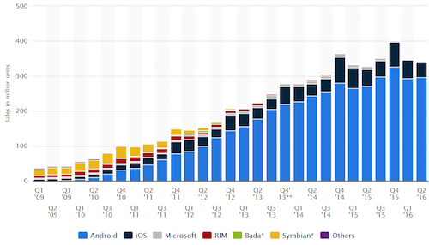
Biểu đồ thống kê các hệ điều hành SmartPhone năm 2016
- ƯU ĐIỂM VÀ NHƯỢC ĐIỂM CỦA HĐH ANDROID
- Ưu điểm
- Android có khả năng tuỳ biến cao, cho phép tùy ý chỉnh sửa mà không có sự can thiệp hay ràng buộc pháp lý từ Google cho vấn đề bản quyền.
- Android xuất hiện trên rất nhiều mẫu thiết bị từ phân khúc bình dân đến cao cấp, mang đến nhiều lựa chọn cho người dụng.
- Kho ứng dụng Google Play Store đồ sộ, nhiều ứng hữu ích.
- Giao diện thân thiện, dễ sử dụng.
- Nhược điểm
- Do tính chất mã nguồn mở nên Android luôn có nguy cơ tiềm ẩn cao bị dính virus hoặc các phần mềm độc hại.
- Android có sự phân mảnh quá lớn vì có mặt trên rất nhiều thiết bị khác nhau, gây nên một số khó khăn cho các nhà phát triển khi xây dựng ứng dụng mới;
- Không hỗ trợ cập nhật cho tất cả mọi thiết bị, do đó trong nhiều trường hợp, nếu muốn trải nghiệm phiên bản Android mới, người dùng phải mua thiết bị mới.

III. THIẾT LẬP VÀ CẤU HÌNH MÔI TRƯỜNG PHÁT TRIỂN ỨNG DỤNG ANDROID

Cài đặt JDK (Java Development Kit)
JDK (Java Development Kit) là một tập thư viện các mã lệnh được xây dựng sẵn giúp cho lập trình viên sử dụng những thư viện này để xây dựng các chương trình phần mềm viết bằng ngôn ngữ Java.

Download JDK
Link tải JDK:
http://www.oracle.com/technetwork/java/javase/downloads/jdk8-downloads-2133151.html
http://www.oracle.com/technetwork/java/javase/downloads/jdk8-downloads-2133151.html

Cài đặt java JDK
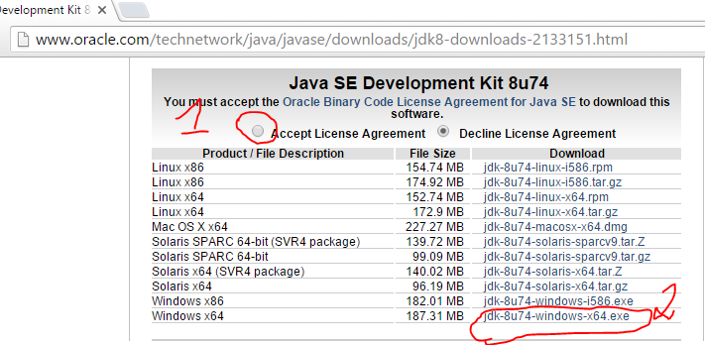
- Bước 1: Chọn Accept License Agreement
- Bước 2: Sau đó chọn JDK-8u74-windows-x64.exe
- Bước 3: Click vào tập tin để tiến hành cài đặt

Kiểm tra JDK đã cài đặt trên máy tính chưa
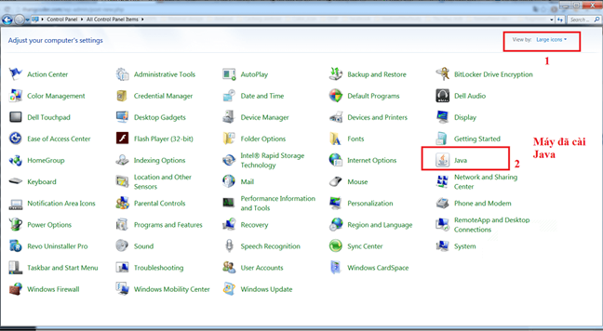

Thiết lập biến môi trường chạy Java:

Nhấp chuột phải vào My Computer → Properties → Advanced system setting.
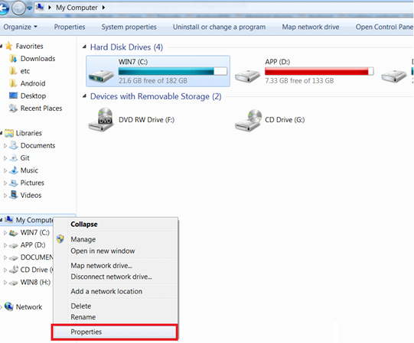
Sau đó chọn qua thẻ tab Advanced ->Environment Variables rồi bấm New để set đường dẫn JDK bạn đã cài trước đó như hình bên dưới đây.
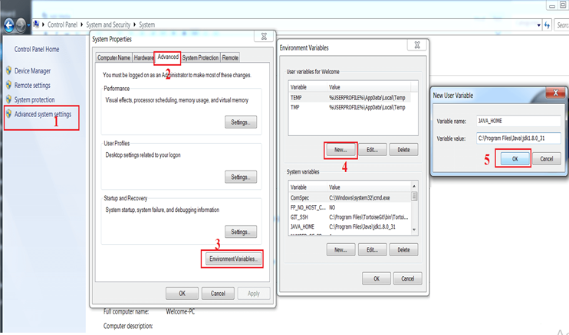
Variable name: JAVA_HOME
Variable value: C:\Program Files\Java\jdk1.8.0_31
Cài đặt đường dẫn Path : vẫn ở màn hình đó, chọn vào biến môi trương Path rồi chỉnh lại đường dẫn bằng cách thêm trước đường dẫn dòng Variable value là %JAVA_HOME%\bin;” như hình dưới đây:
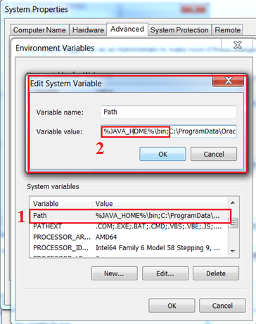
Sau khi cài đặt xong tiến hành kiểm tra lại bằng lênh command như sau:
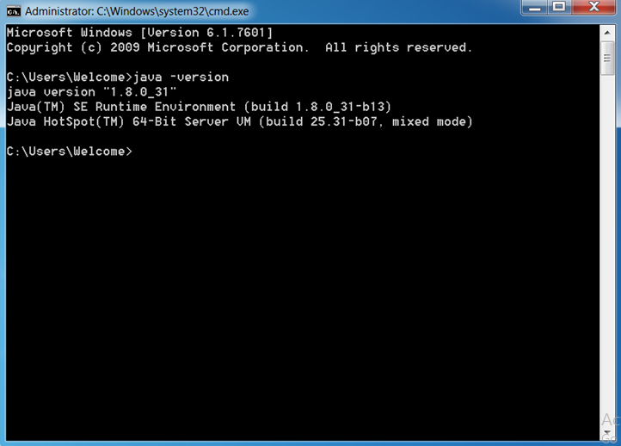
Nếu máy tính thông báo như trên là đã cài môi trường Java thành công

Môi trường phát triển ứng dụng - IDE (Integrated Developement Environment)
- IDE (Integrated Developement Environment) là một bộ công cụ tích hợp hỗ trợ xây dựng và phát triển phần mềm. IDE - Visual Studio được phát triển bởi Microsoft, IDE - Android Studio được phát triển bởi Google.
Cài đặt Android Studio
- Cấu hình cần thiết để cài đặt Android Studio:
- Core i5 trở lên – RAM 6G
- Hệ điều hành Win7, 10 - 64 bit
- Các bước cài đặt Android Studio như sau:
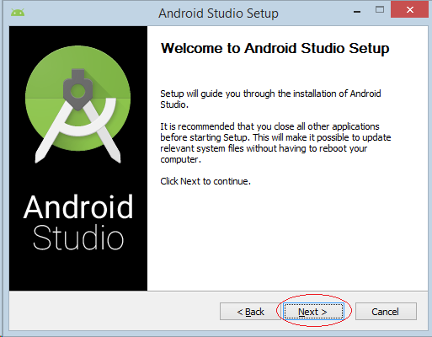
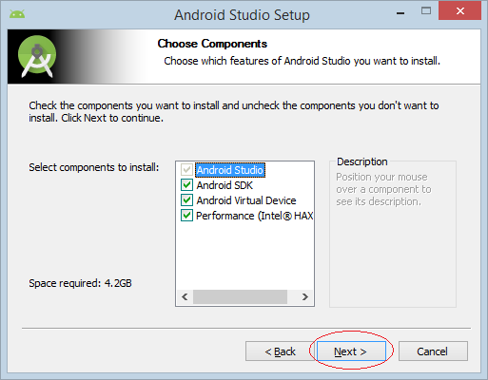
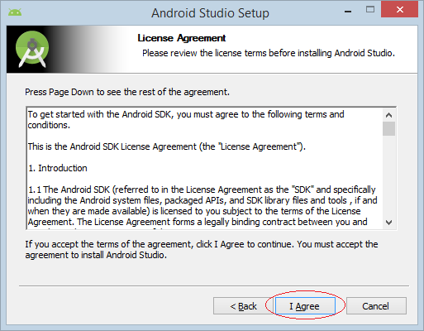
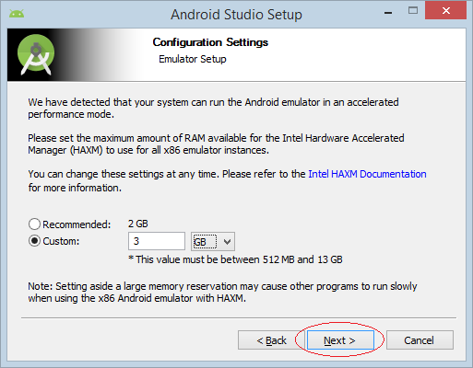
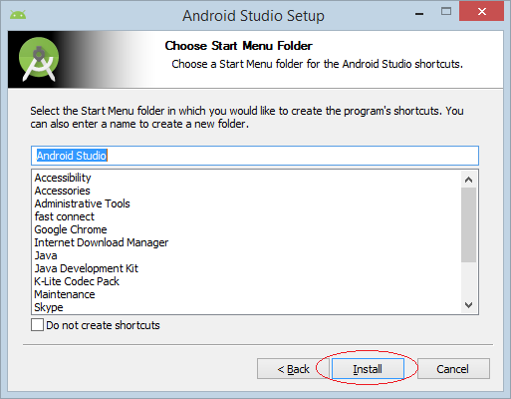

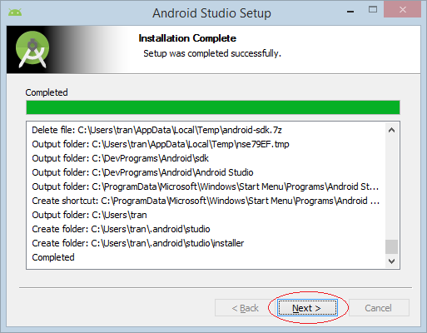
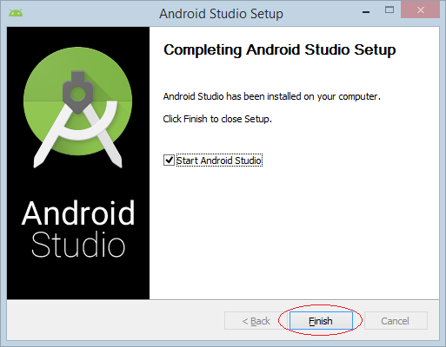

Cài đặt Android SDK
Android SDK là một máy ảo giả lập của Android chạy trên PC, các ứng dụng chạy trên máy ảo này không khác gì một chiếc máy thật.
Hướng dẫn cài đặt Android SDK như sau:
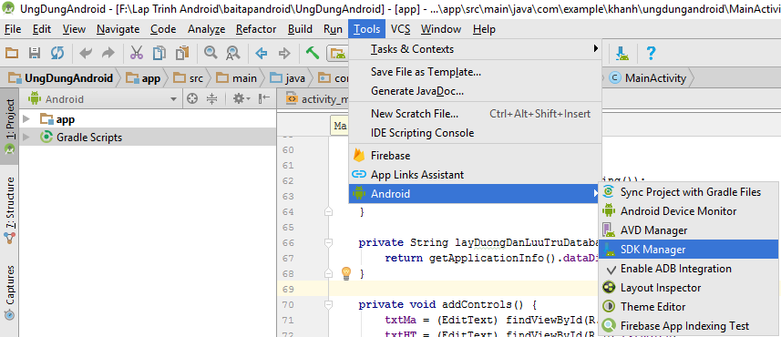
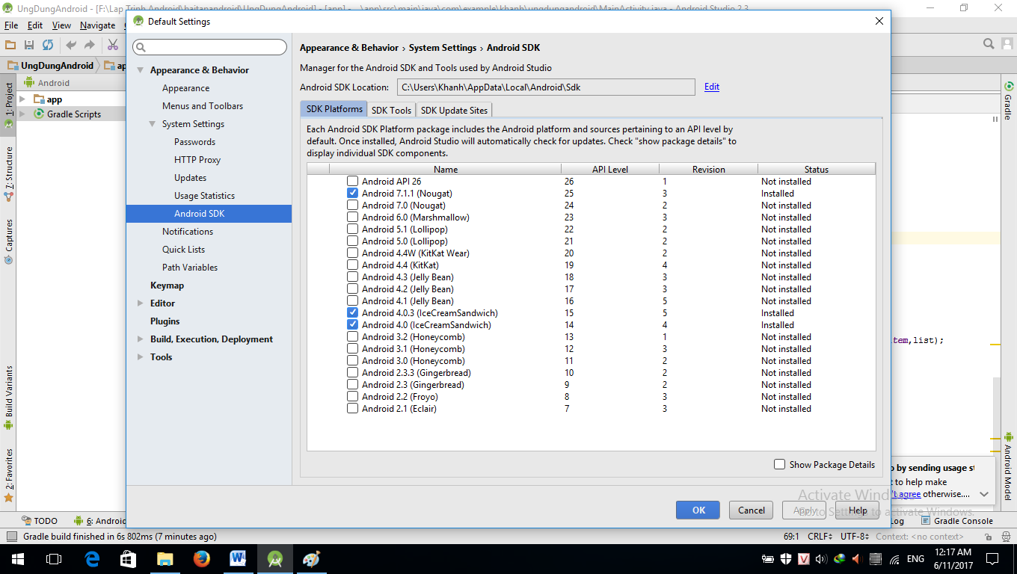
Tạo máy ảo Android
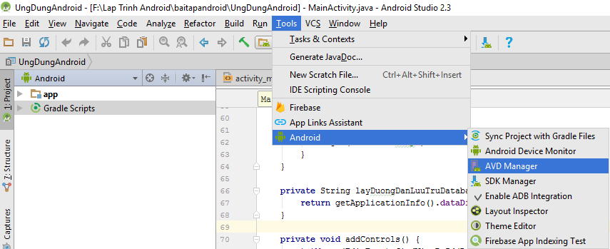
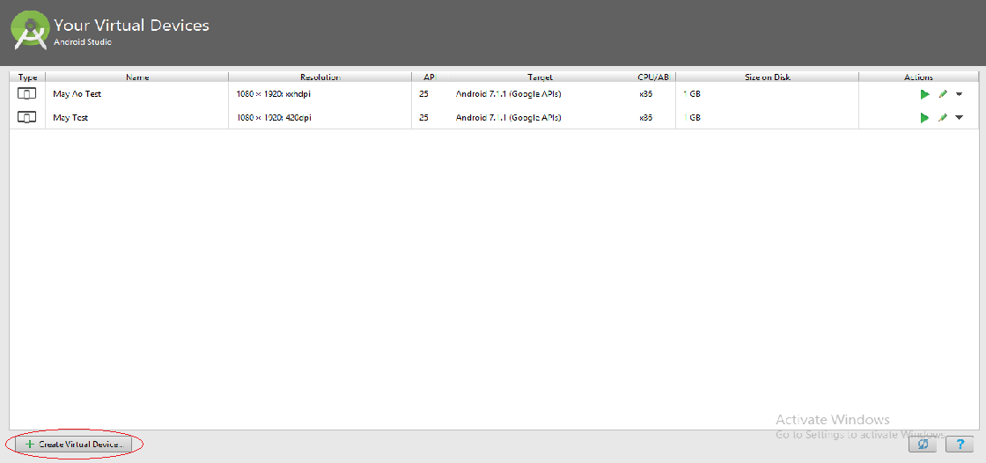
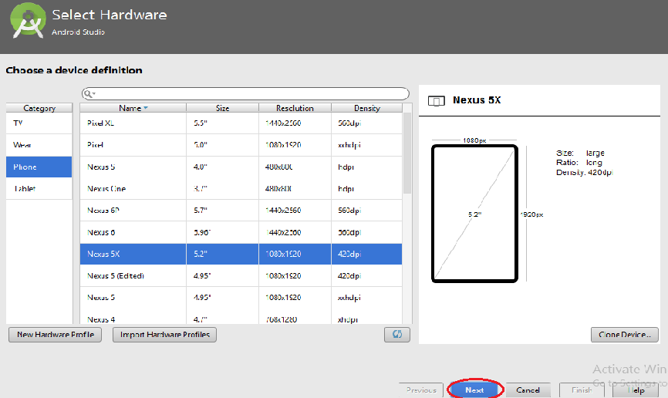
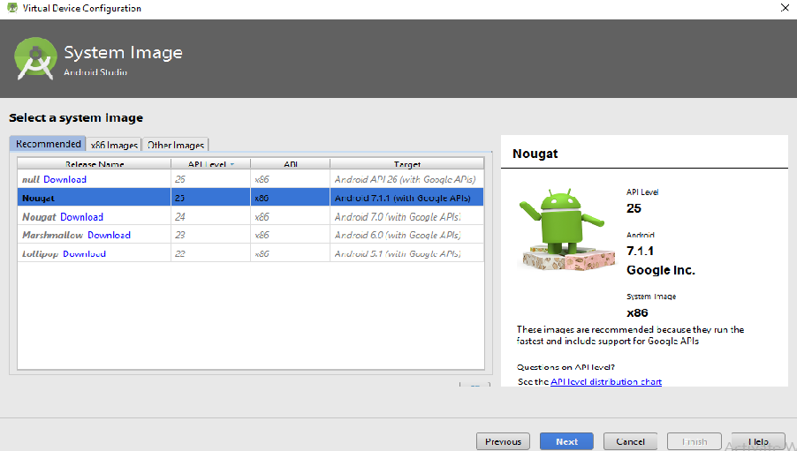
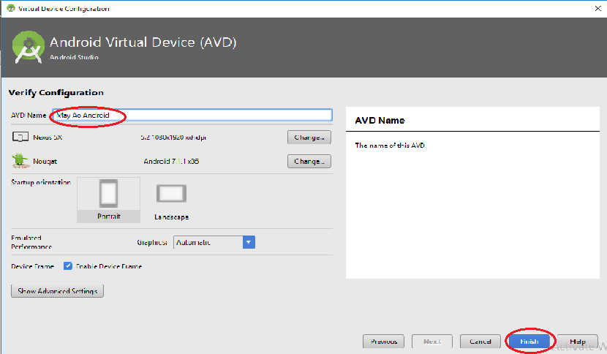

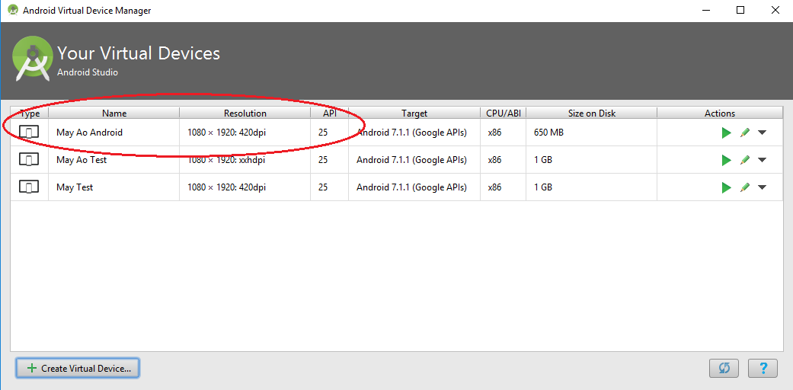

IV. CƠ SỞ DỮ LIỆU SQLITE TRONG ANDROID
SQLite là hệ thống cơ sở dữ liệu sử dụng cho hệ thống mobile. Sử dụng Firefox để cài đặt và sử dụng SQLite như sau:
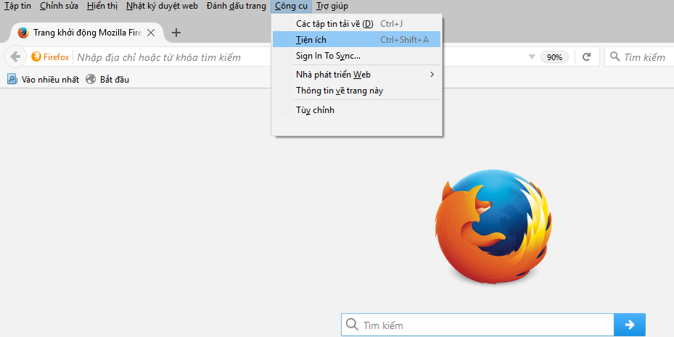
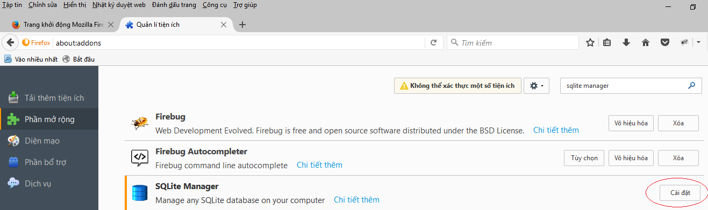

Mở SQLite và sử dụng
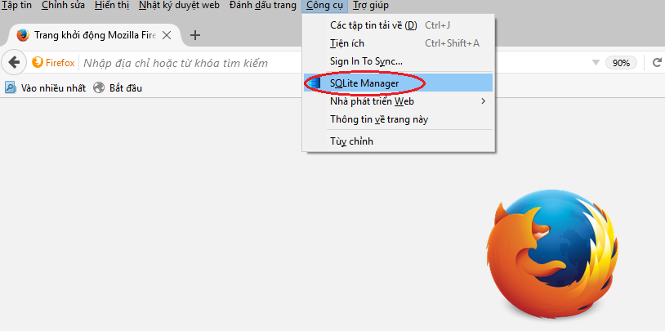
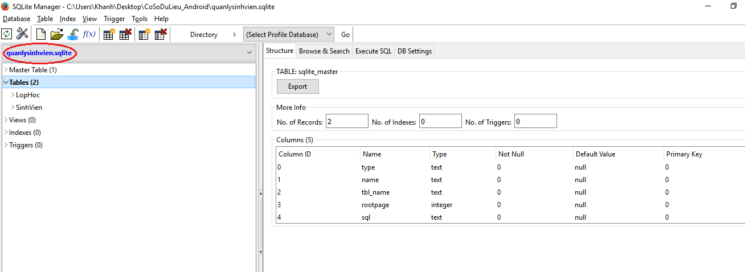

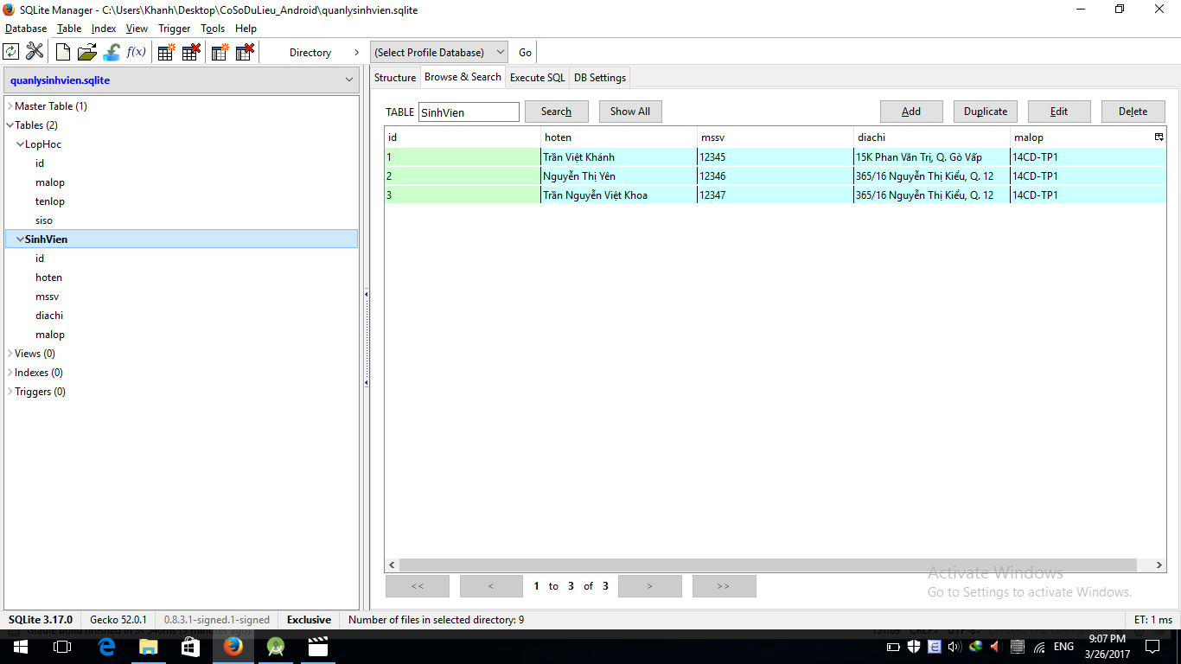
V. DEMO
Xây dựng ứng dụng mobile kết nối với cơ sở dữ liệu SQLite
Bước 1: Tạo giao diện ứng dụng như hình
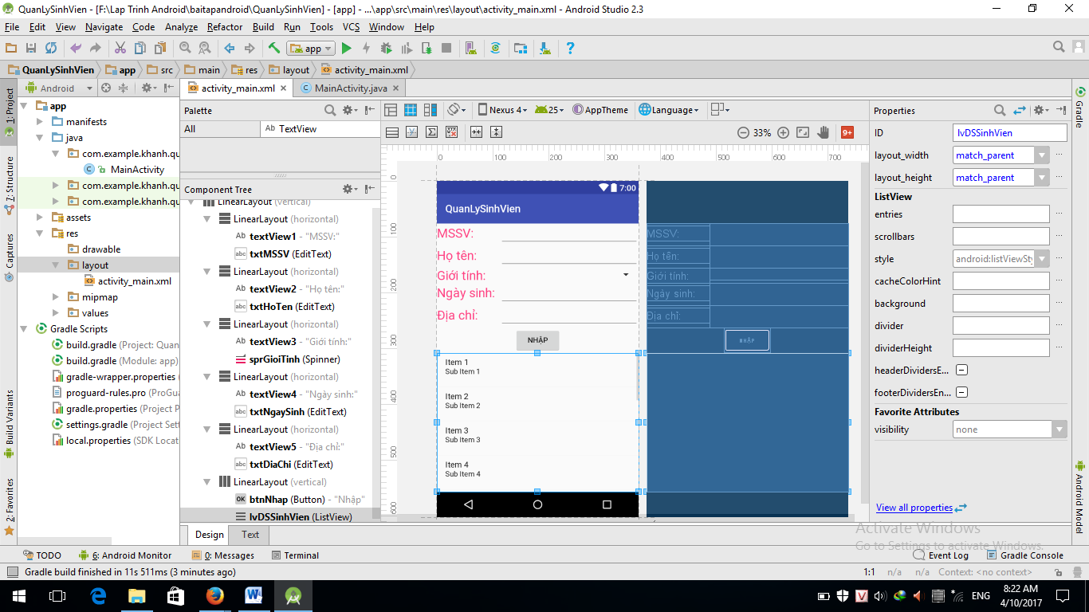
Bước 2: Copy csdl vừa tạo vào thư mục Assets như hình
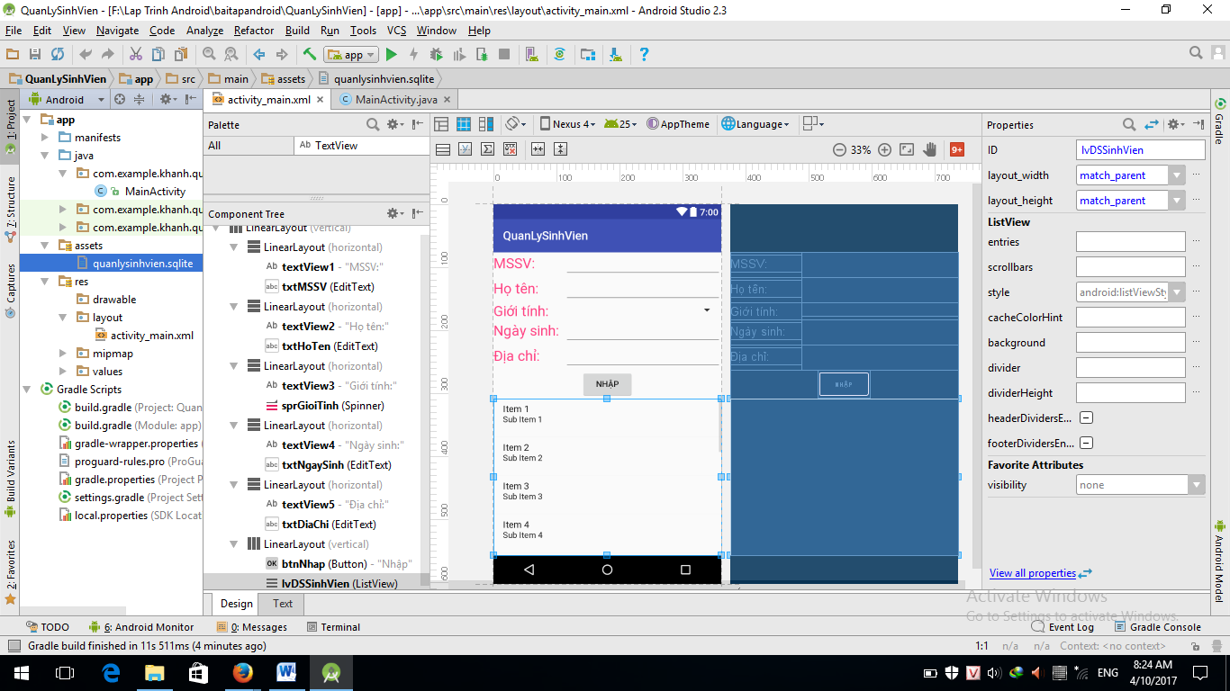
Bước 3: Gõ code vào class MainActivity.java để sao chép cơ sở dữ liệu từ thư mục assets vào hệ thống mobile
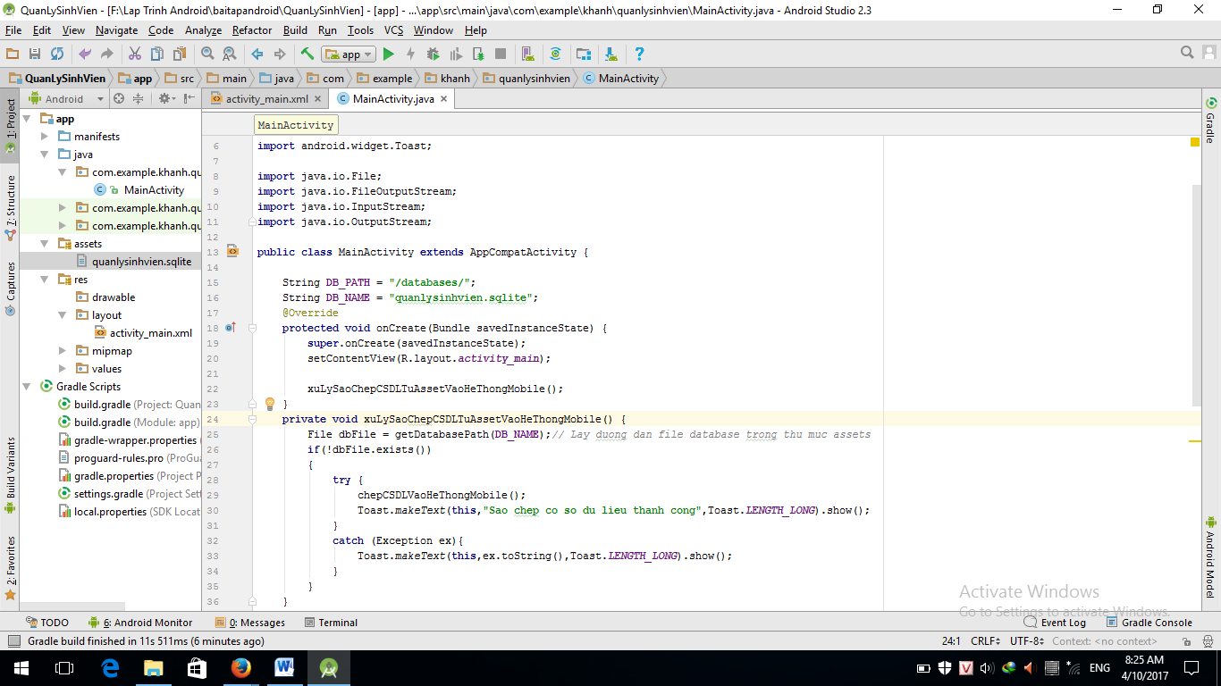
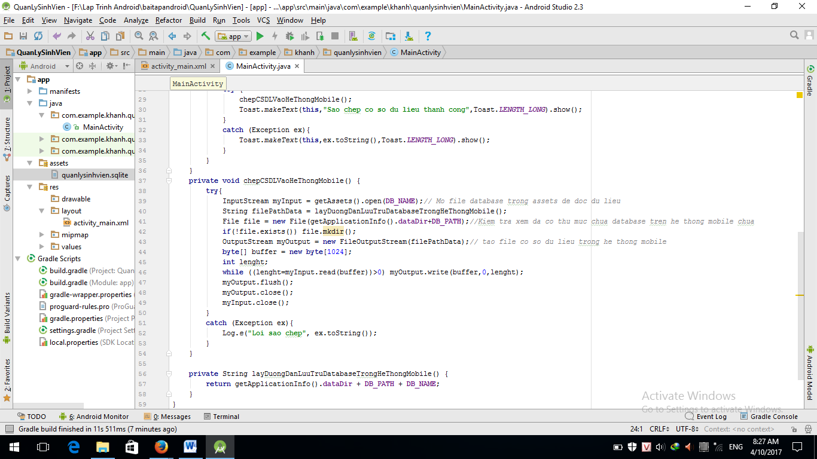
Bước 4: Sau đó biên dịch chương trình ta được kết quả như hình
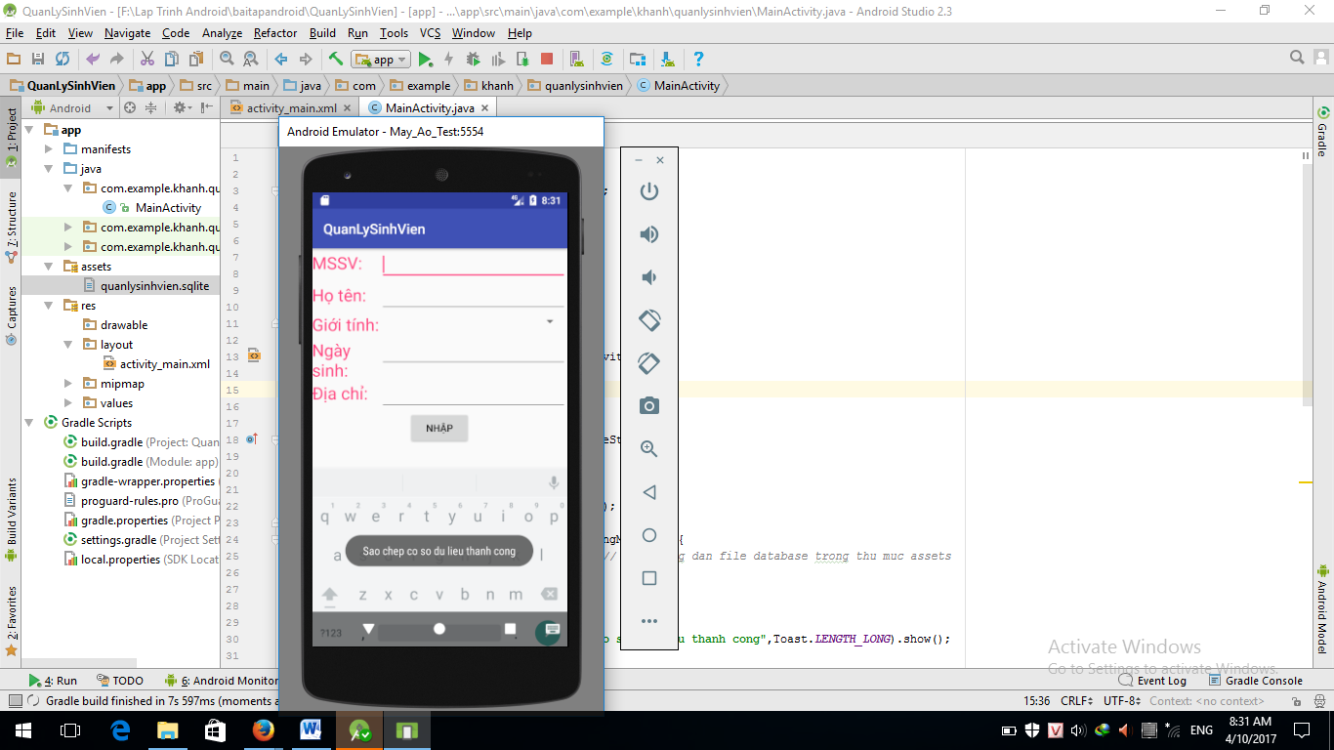
Bước 5: Tiếp tục viết code để hiển thị thông tin sinh viên lên listview và thêm thông tin sinh viên xuống cơ sở dữ liệu như sau:
Khai báo các Controls và gõ code addControls(),addEvents(), nhấn ALT + Enter để tạo ra 2 phương thức này
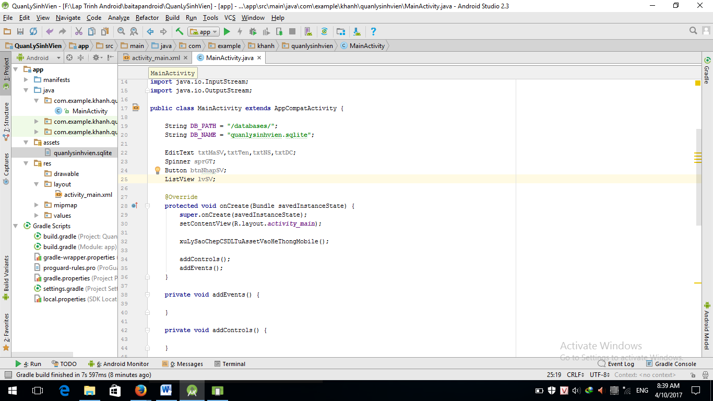

Viết code cho phương thức addControls như sau:
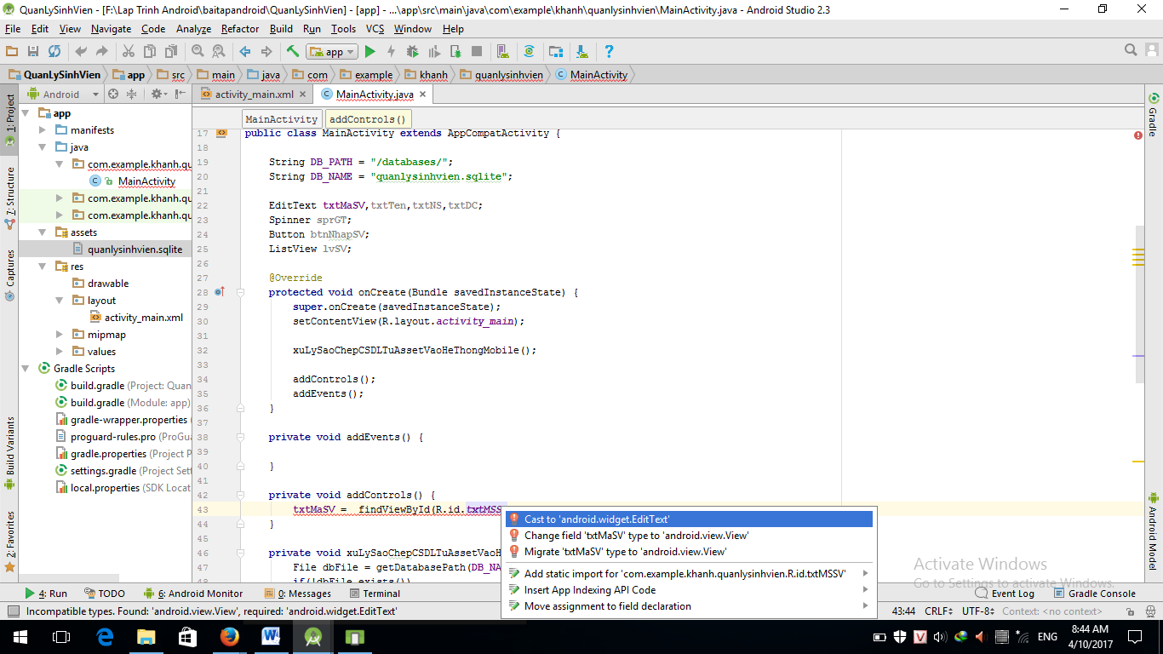
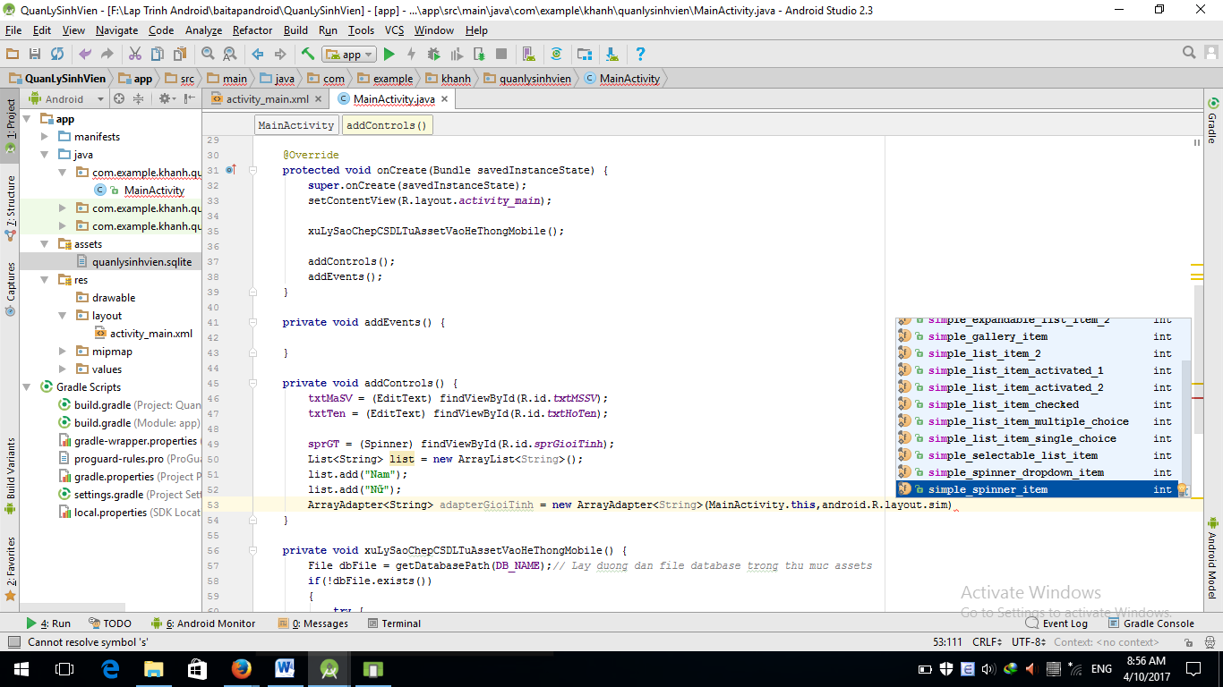
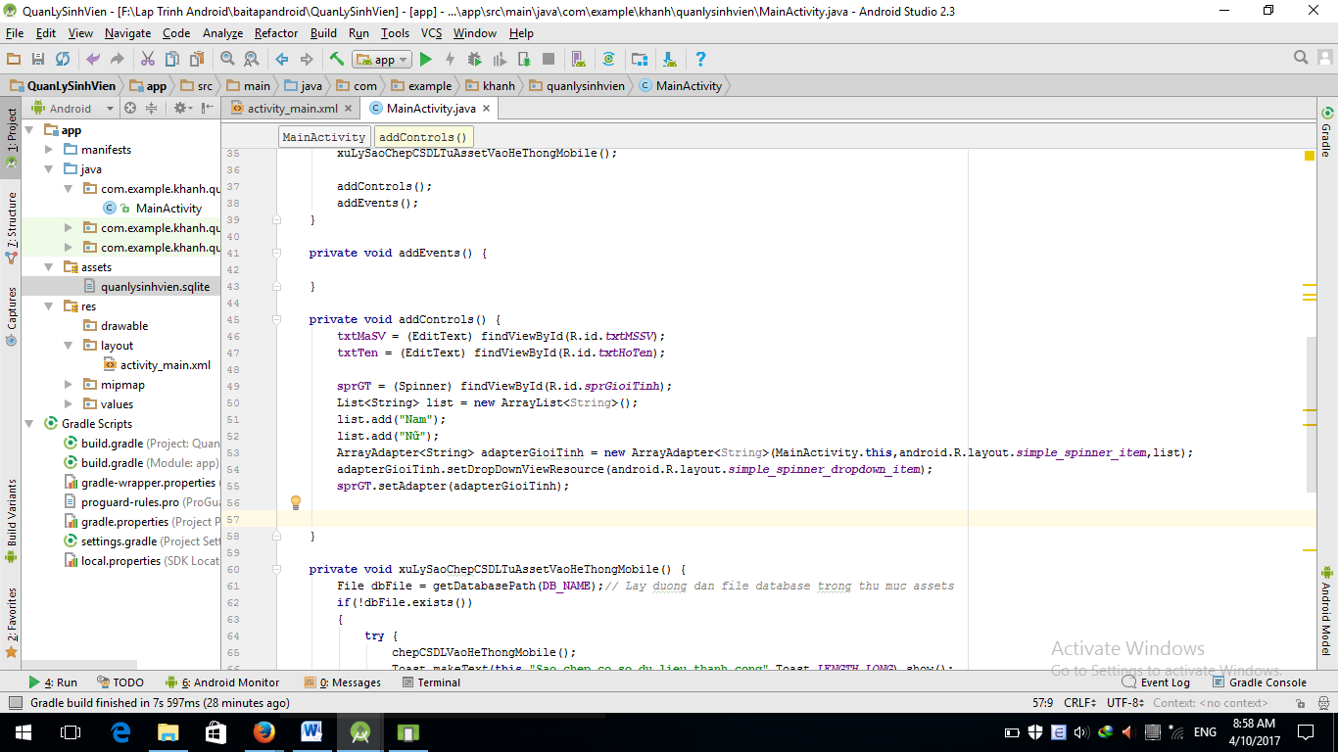
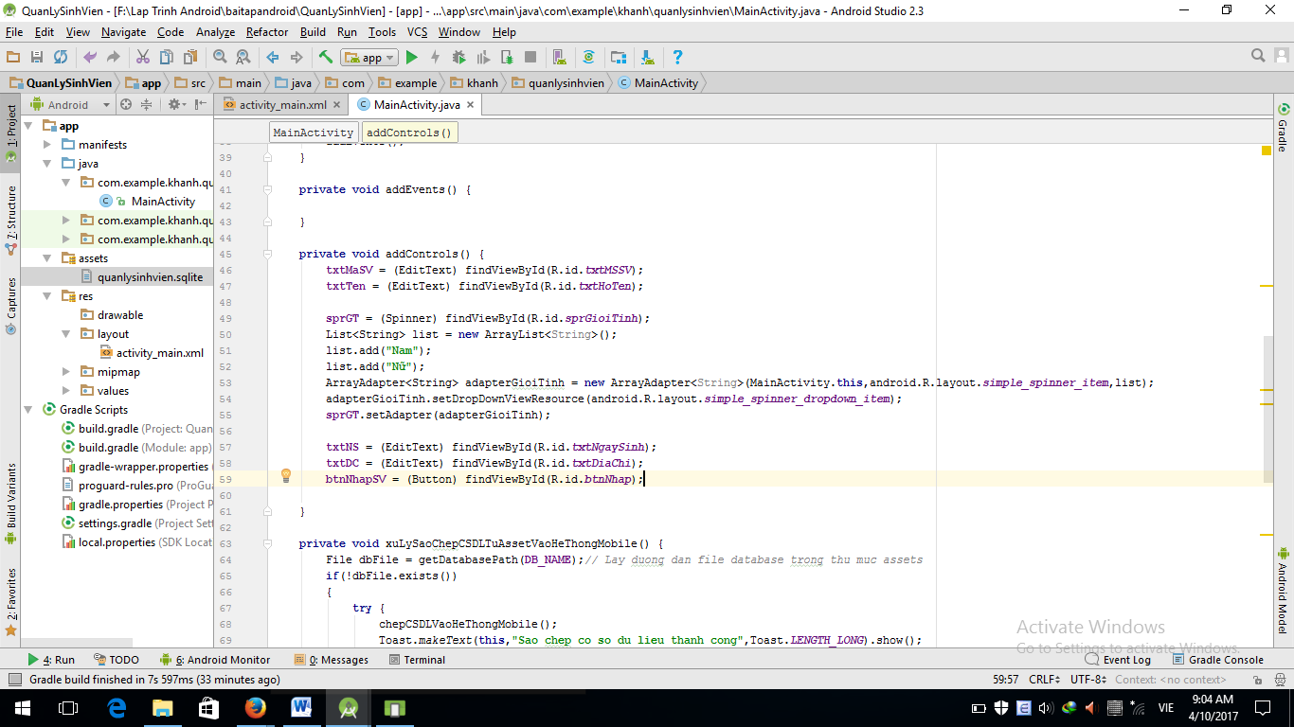
Khai báo thêm 2 biến dsSinhVien, và adapterSinhVien như sau
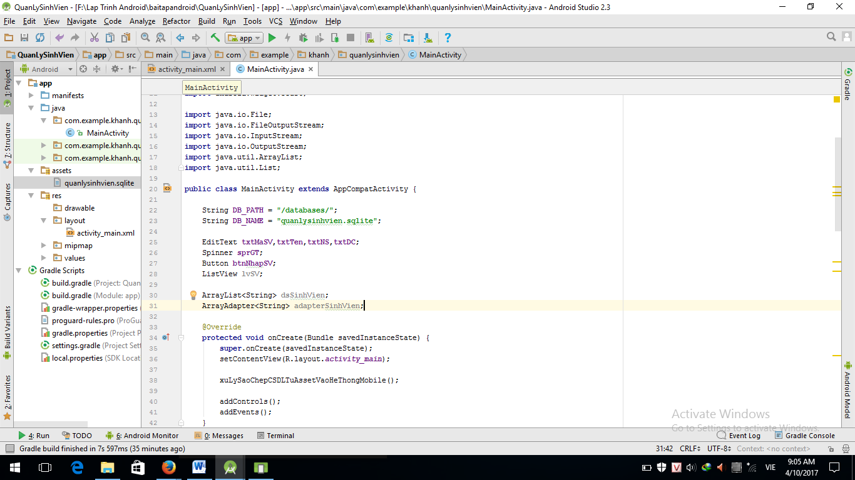
Viết code bổ sung vào phương thức addControls như sau:
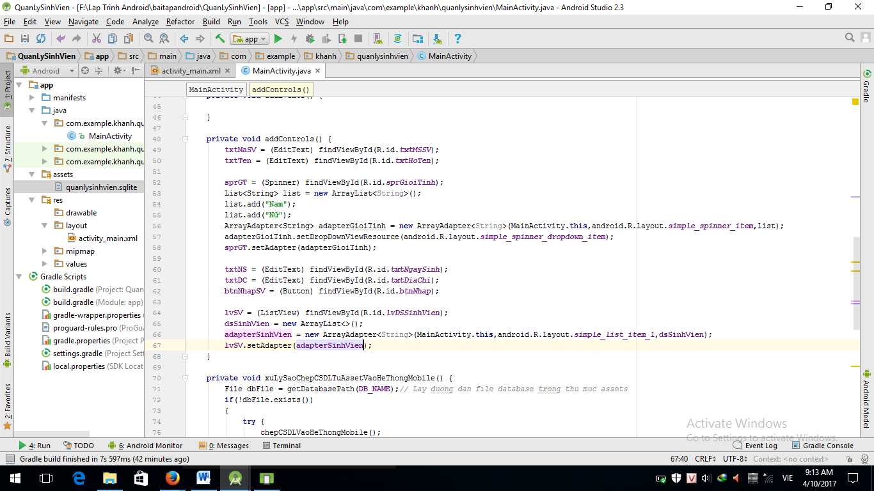
Bước 6: Bây giờ viết code cho phương thức addEvents như sau:
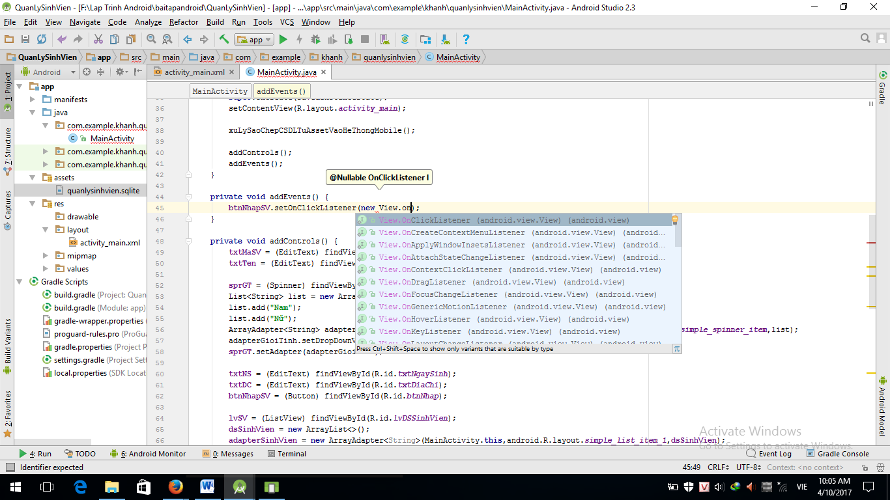
Nhấn Alt+Enter chọn Implement methods
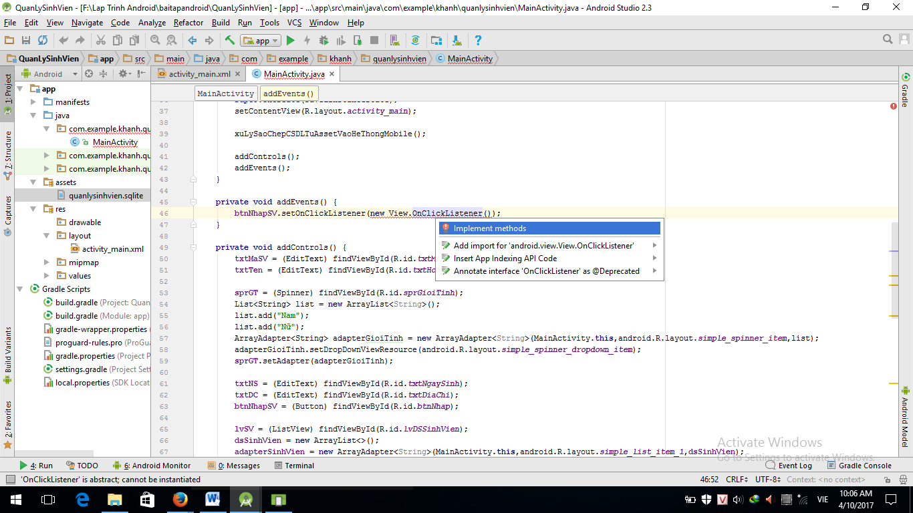
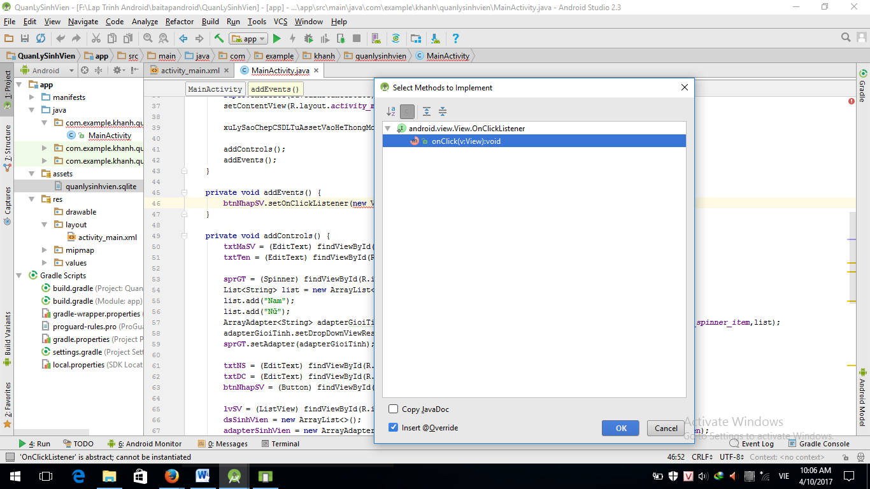
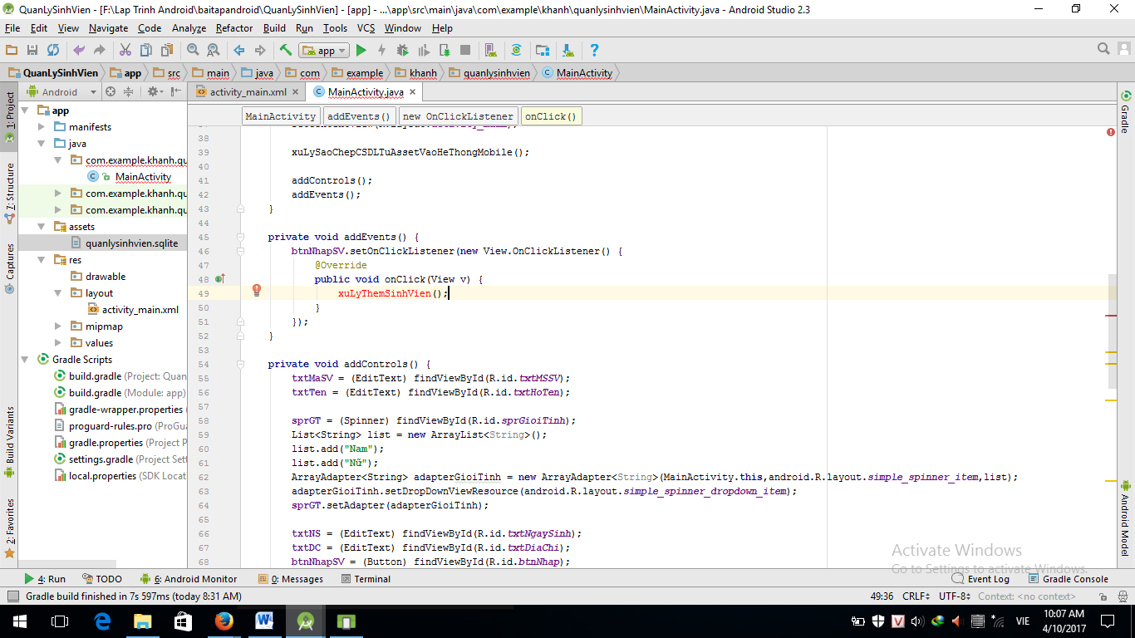
Nhấn Alt+Enter để tạo phương thức xuLyThemSinhVien()
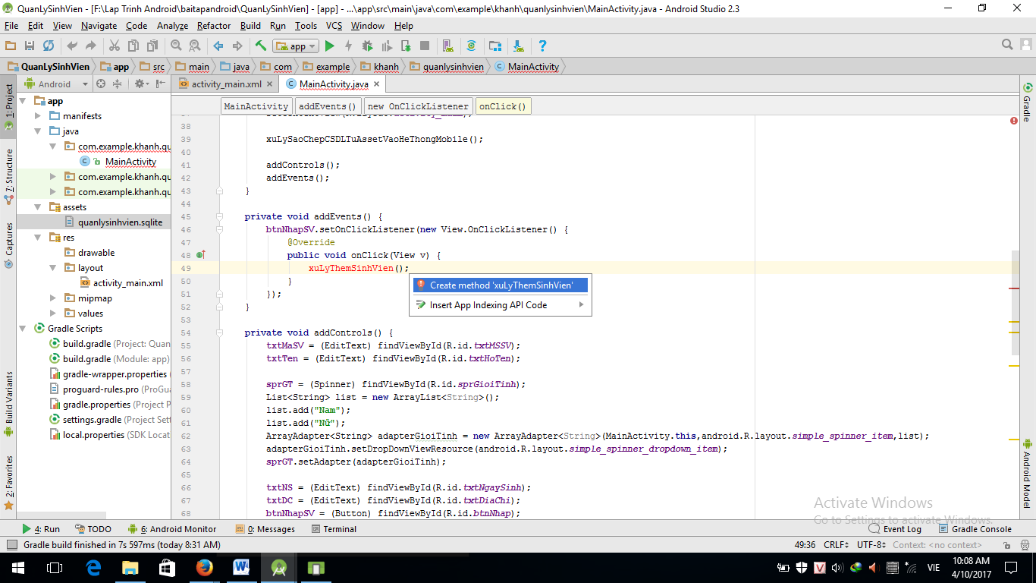
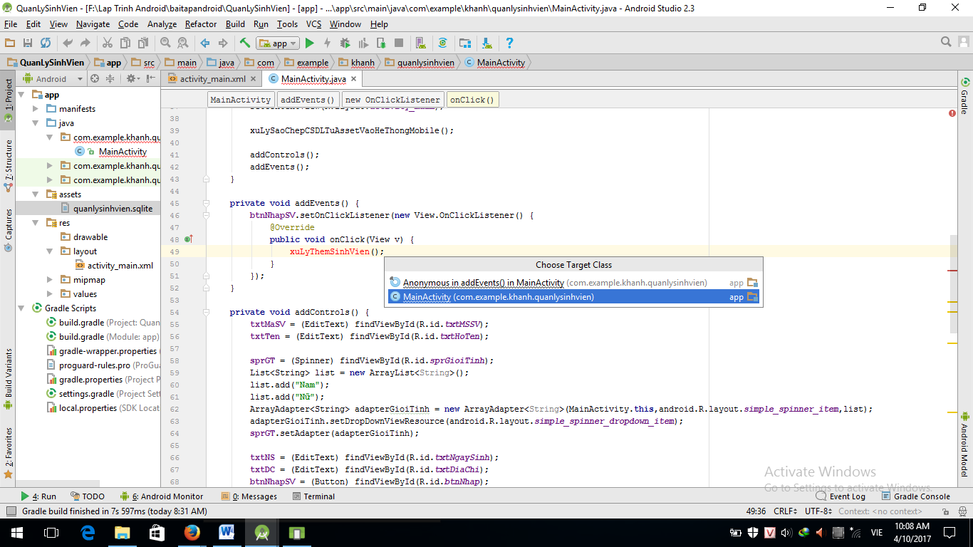
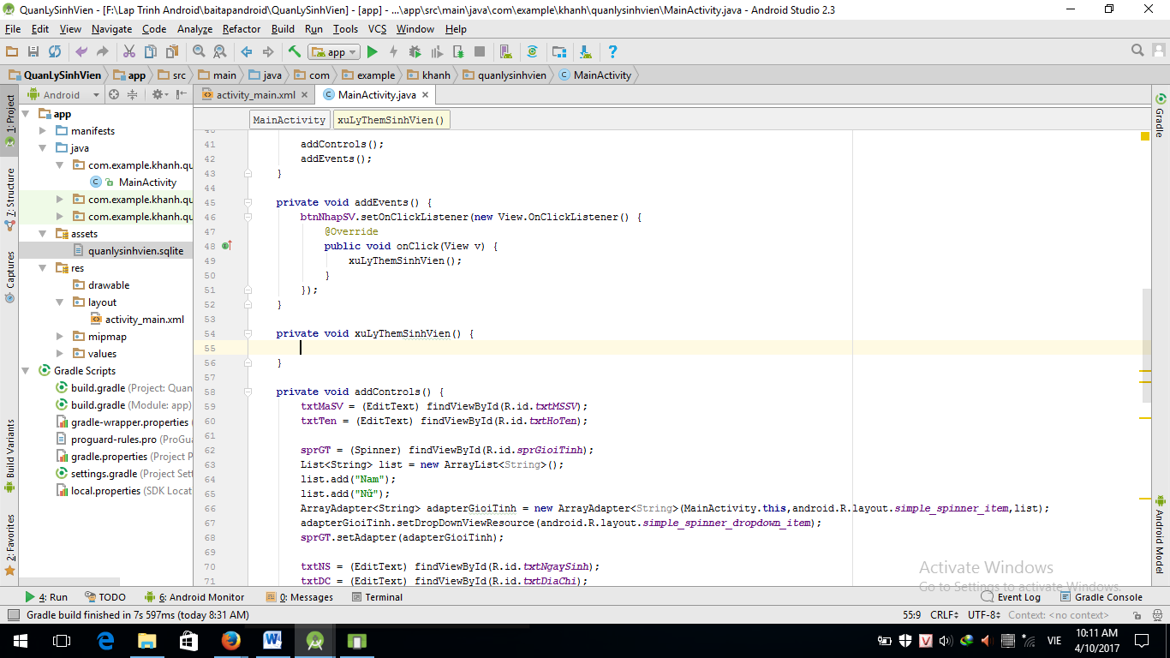
Bây giờ tiến hành viết code hiển thị danh sách sinh viên lên ListView như sau:
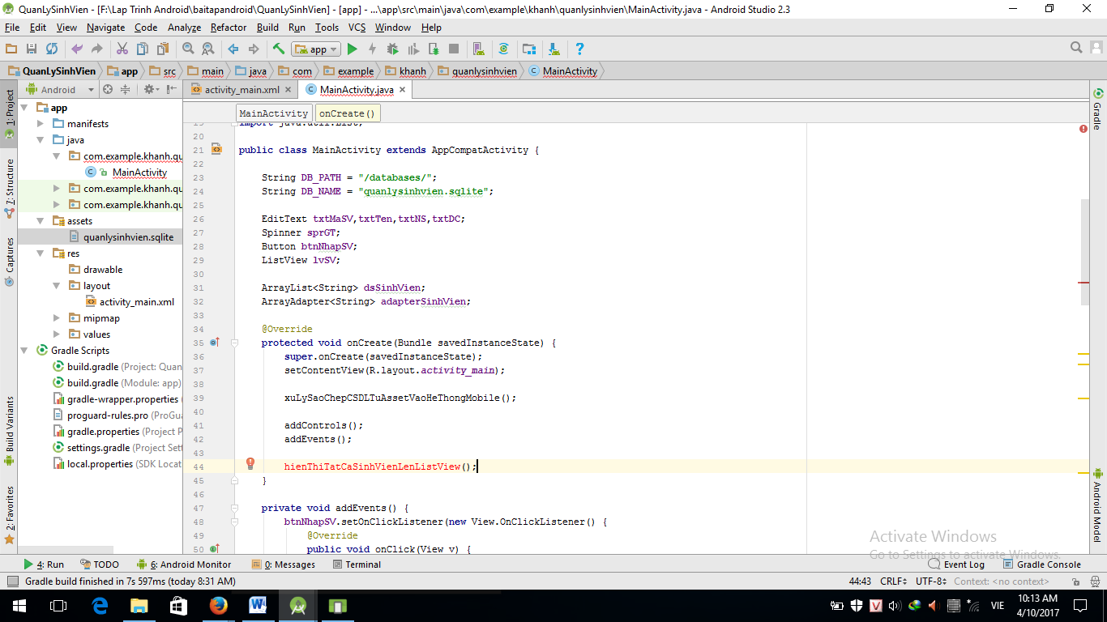
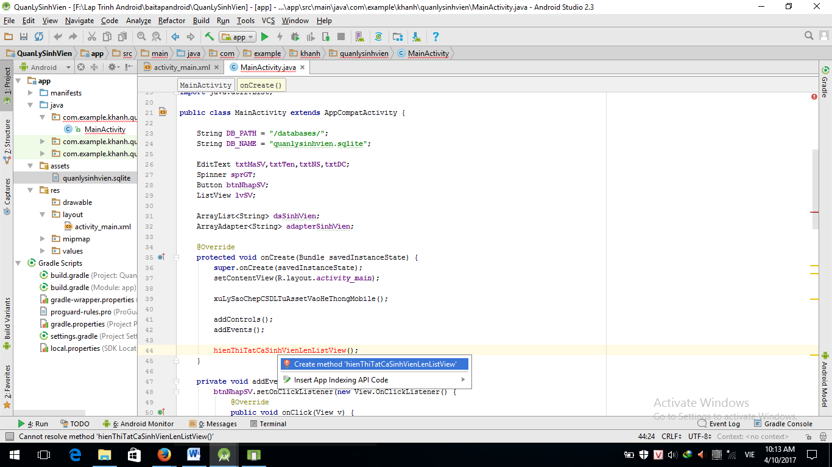
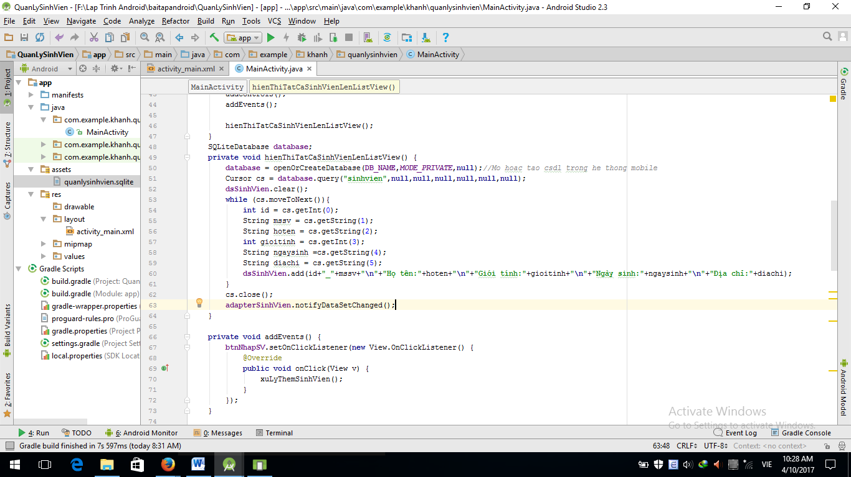
Sau đó biên dịch chương trình ta được kết quả như hình:
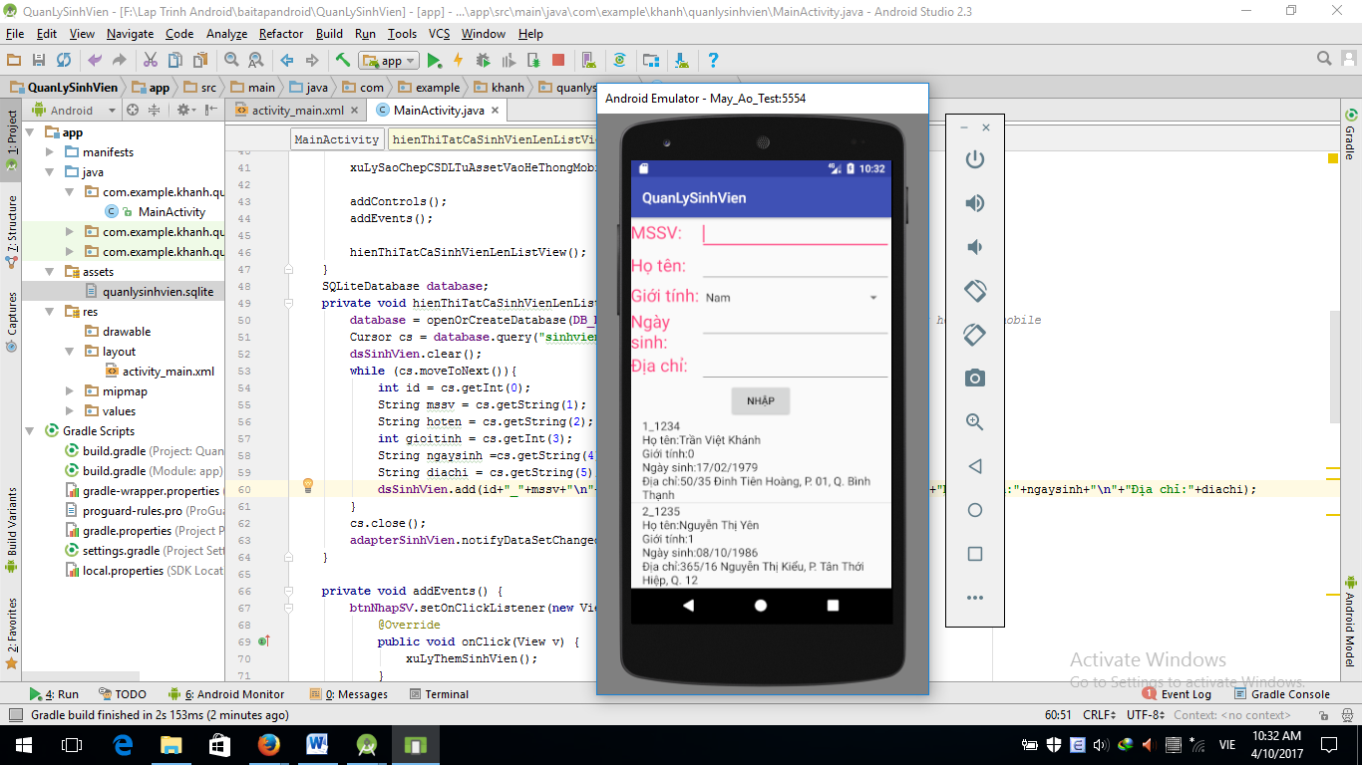
Tiếp tục tiến hành viết code cho nút nhập khi người dùng nhập đầy đủ thông tin,
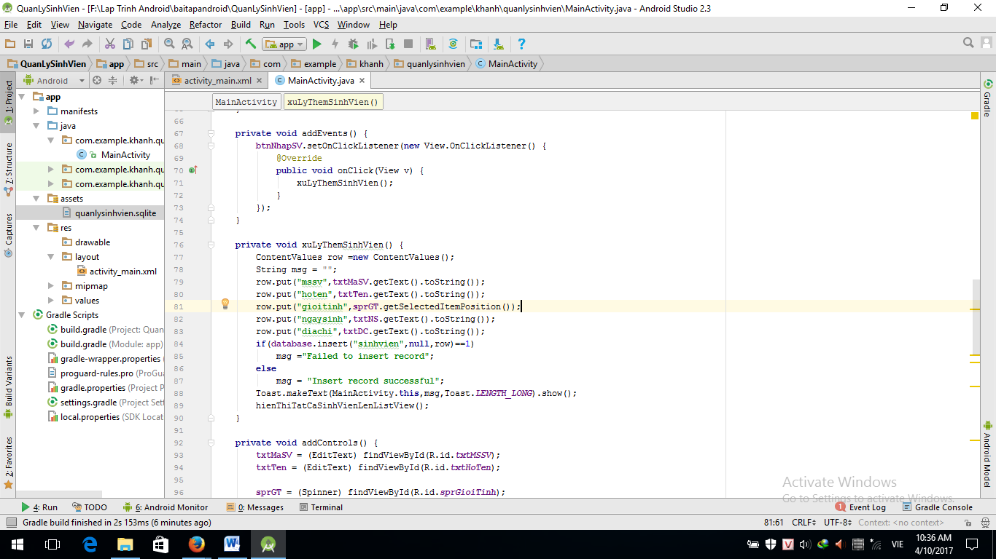
Sau đó biên dịch chương trình và nhập thông tin ta được kết quả như hình sau khi nhấn nút nhập
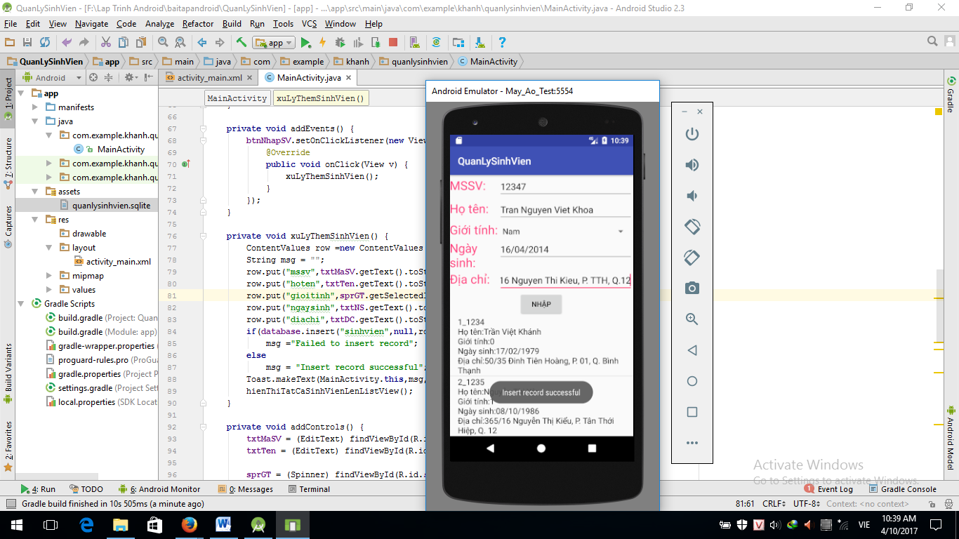
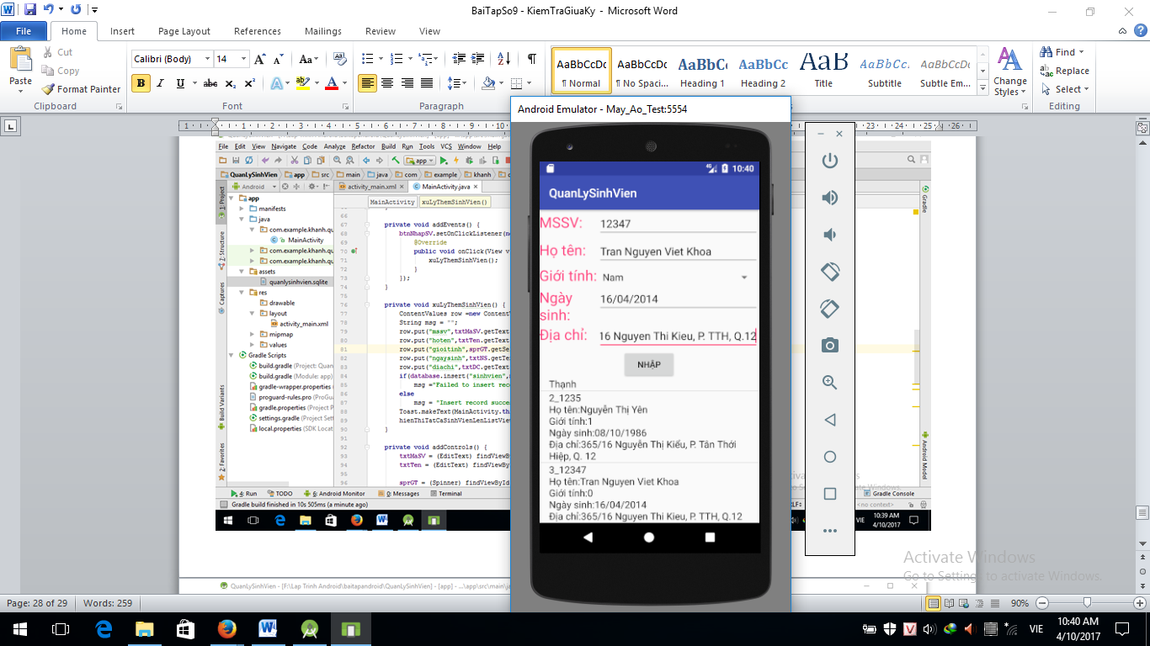

VI. TÀI LIỆU THAM KHẢO
[1] Grant Allen, Beginning Android, 5th edition, Apress, 2015.
[2] Wallace Jackson, Android Apps for Absolute Beginners, 3rd edition, Apress, 2014.
[3] Phil Dutson, Android Development Patterns: Best Practices for Professional Developers, Addison-Wesley, 2016
[4] John Horton, Android Programming for Beginners, Packt publishing, 2015
[5] Neil Smyth, Android Studio Development Essentials - Android 6 Edition, CreateSpace Independent Publishing Platform, 2015
[6] Website: http://developer.android.com/sdk/index.html
[7] Website: http://code.google.com/android/c2dm/

KẾT LUẬN

Trong mục tiêu xây dựng và phát triển bền vững Khoa Công Nghệ Thông Tin, hội thảo Khoa học “PHÁT TRIỂN ỨNG DỤNG TRÊN CÁC THIẾT BỊ DI ĐỘNG TRÊN NỀN TẢNG ANDROID” góp phần thúc đẩy công tác Nghiên cứu Khoa học của Trường và của Khoa. Bên cạnh đó, hội thảo hướng tới sự hợp tác, trao đổi kiến thức chuyên môn giữa các giảng viên trong Khoa với các Cán bộ, giảng viên khác trong toàn trường; từ đó từng bước mở rộng việc tổ chức hội thảo có sự tham gia cả các chuyên gia đến từ các trường Đại học, Cao đẳng khác và các tổ chức, doanh nghiệp đóng trên địa bàn thành phố Hồ Chí Minh. Góp phần tạo điều kiện thuận lợi cho sinh viên của Khoa Công nghệ Thông tin cũng như sinh viên toàn trường tham gia học hỏi thêm kiến thức, tìm hiểu và tham gia nghiên cứu khoa học, từ đó hình thành ý thức nghiên cứu khoa học và tăng thêm cơ hội nghề nghiệp cho sinh viên để đáp ứng được với nhu cầu thực tiễn của xã hội.

